20. April 2023

Kontakt Evonik:
Lukas Kröger
Standortkommunikation
Telefon +49 2236 76-2660
lukas.kroeger@evonik.com

Kontakt Shell:
Sebastian Koepp
CR-Advisor Externe Kommunikation
Telefon +49 2236 75-1813
sebastian.koepp@shell.com

Evonik Industries AG
Rellinghauser Straße 1-11
45128 Essen
Telefon +49 201 177-01
Telefax +49 201 177-3475
www.evonik.de

Aufsichtsrat
Bernd Tönjes, Vorsitzender
Vorstand
Christian Kullmann, Vorsitzender
Dr. Harald Schwager, Stellv. Vorsitzender
Maike Schuh, Thomas Wessel

Sitz der Gesellschaft ist Essen
Registergericht Amtsgericht Essen
Handelsregister B 19474

Evonik & Shell: Zusammen sicher im Rheinland

Wesseling/Köln-Godorf. Sicherheit hat in der chemischen und petrochemischen Industrie oberste Priorität. Evonik und der Shell Energy and Chemicals Park Rheinland zeigen mit ihrer neuesten Kooperation eindrucksvoll, dass dies von den Unternehmen im Kölner Süden gelebt wird: Sicherheitsbeauftragte, Fremdfirmenkoordinatoren und Vorarbeiter von Partnerunternehmen sollen künftig vor dem Arbeitsantritt am Wesselinger Evonik-Standort das moderne Sicherheitszentrum von Shell durchlaufen. „Die Kombination aus digitalen Schulungsinhalten und interaktiven Aufgaben ist bestens geeignet, um unsere hohen Standards beim Thema Arbeitssicherheit zu vermitteln. Außerdem lässt sich das Programm auf unsere spezifischen Anforderungen flexibel anpassen. Unser Ziel ist es, Arbeitsunfälle zu vermeiden. Das geht nur, wenn wir es schaffen, das Verhalten jedes einzelnen im Arbeitsalltag zu beeinflussen“, betont Standortleiter Dr. Arndt Selbach.

Perspektivisch sollen alle Partnerfirmen, die am Evonik-Standort in Wesseling im Einsatz sind die spezifischen Sicherheitsschulungen des Sicherheitszentrums durchlaufen. Der Trainings-Parcours besteht aus zwölf Modulen mit typischen Arbeitsszenarien – angefangen von der Arbeitsvorbereitung über das Anlegen der persönlichen Schutzkleidung bis hin zu Arbeiten in engen Räumen oder Höhe sowie Instandhaltungsarbeiten. „Die Trainingsinhalte und realen Unfallszenarien vermitteln auf eindrucksvolle Weise, was passieren kann, wenn man sich nicht an die Sicherheitsvorschriften hält“, sagt Klaus Hofer, Leiter der Arbeitssicherheit bei Evonik in Wesseling.

Seit der Eröffnung vor neun Jahren sind im Sicherheitszentrum von Shell bereits über 40.000 Personen geschult worden.
Die Kurse unter der Leitung des eigenen Fachpersonals wurden seitdem ausgebaut, weiterentwickelt und digitalisiert. „Die neue Kooperation entspricht unserem Slogan ‚Zusammen sicher im Rheinland‘“, sagt Ulrich Zeidler, QHSSE-Manager des Shell Energy and Chemicals Park Rheinland. „Wenn Unternehmen aus der Region sich für die Qualität unseres Safety Centers interessieren, ist das eine große Anerkennung unserer hohen Arbeitssicherheitsstandards.“

Neben der Vermittlung der Schulungsinhalte geht es im Sicherheitszentrum auch um den persönlichen Austausch – bei Bedarf in acht verschiedenen Sprachen. „Die Sprachenvielfalt ist in Zeiten von Großstillständen immer wieder ein Problem. Daher benötigen wir Sicherheitsschulungen, die die gängigsten Sprachen unserer Partnerfirmenmitarbeiter abdecken. Wer die Anforderungen nicht versteht, kann auch nicht sicher arbeiten. Diesem Risiko wollen und müssen wir vorgreifen“, betont Georg Wall, Leiter Fremdfirmenmanagement.

Neben Evonik nutzen bereits andere Wesselinger Unternehmen das Sicherheitszentrum des Shell Energy and Chemicals Park Rheinland. Sie alle haben ein gemeinsames Ziel: 0 Arbeitsunfälle.

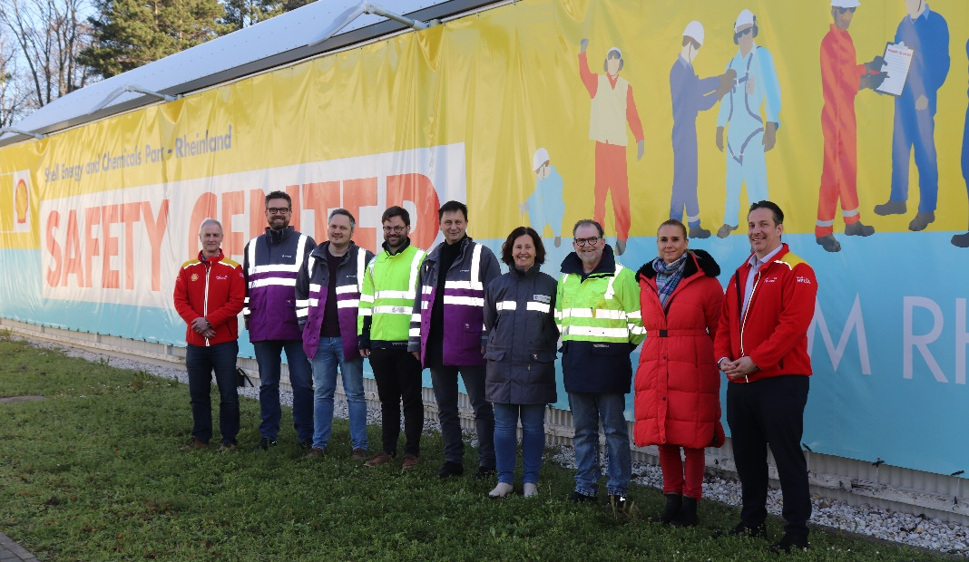
Foto: Eine Delegation um Evonik-Standortleiter Dr. Arndt Selbach (2.v.l.) überzeugt sich vor Ort von den hohen Standards des Sicherheitszentrums des Shell Energy and Chemicals Park Rheinland.
Quelle: Evonik

Informationen zu Evonik
Evonik ist ein weltweit führendes Unternehmen der Spezialchemie. Der Konzern ist in über 100 Ländern aktiv und erwirtschaftete 2022 einen Umsatz von 18,5 Mrd. € und ein Ergebnis (bereinigtes EBITDA) von 2,49 Mrd. €. Dabei geht Evonik weit über die Chemie hinaus, um den Kunden innovative, wertbringende und nachhaltige Lösungen zu schaffen. Rund 34.000 Mitarbeiter verbindet dabei ein gemeinsamer Antrieb: Wir wollen das Leben besser machen, Tag für Tag.

Informationen zum Shell Energy and Chemicals Park Rheinland
Der Shell Energy and Chemicals Park Rheinland liegt im Kölner Süden. Bis zu 3.000 Beschäftigte produzieren hier rund zehn Prozent des in Deutschland verbrauchten Diesel- und Ottokraftstoffes, rund 15 Prozent des Kerosins sowie Produkte für die chemische Industrie. Shell stellt derzeit an dem Standort im Rheinischen Revier wichtige Weichen für zukunftsweisende Energiewendeprojekte. Dazu zählen der Betrieb der europaweit größten Anlage für die Herstellung von grünem Wasserstoff sowie Planungen einer LNG-Anlage für CO2-neutralen Lkw-Treibstoff und einer Produktionsstätte für nachhaltige Flugkraftstoffe. Zudem wird der Park sukzessive für externe Partner geöffnet, um mit ihnen gemeinsam an innovativen Energielösungen und Chemieprodukten zu arbeiten.

Rechtlicher Hinweis
Soweit wir in dieser Pressemitteilung Prognosen oder Erwartungen äußern oder unsere Aussagen die Zukunft betreffen, können diese Prognosen oder Erwartungen der Aussagen mit bekannten oder unbekannten Risiken und Ungewissheit verbunden sein. Die tatsächlichen Ergebnisse oder Entwicklungen können je nach Veränderung der Rahmenbedingungen abweichen. Weder Evonik Industries AG noch mit ihr verbundene Unternehmen übernehmen eine Verpflichtung, in dieser Mitteilung enthaltene Prognosen, Erwartungen oder Aussagen zu aktualisieren.

